|  |  |  |  |  |  |  |  |  |
| --- | --- | --- | --- | --- | --- | --- | --- | --- |
|  | **文件号：** | | | | | MS001.01.012TR.1.0 | |  |
|  |  | | | | |  | |  |
|  |  | | |  | | | | |
| **MS-001** | | | | | | | | |
|  | | | | | | | | |
| **外壳加速寿命测试报告** | | | | | | | | |
|  | |  |  |  |  | |  | |
|  | |  |  |  |  | |  | |
| 编制人： | |  |  | 日期： |  | |  | |
|  |  |  |  |  |  | |  | |
| 审核人： | |  |  | 日期： |  | |  | |
|  |  |  |  |  |  | |  | |
| 批准人： | |  |  | 日期： |  | |  | |
|  |  | | |  | | | | |
|  | | | | | | | | |

**文档修订履历**

|  |  |  |  |
| --- | --- | --- | --- |
| 版本号 | 发布日期 | 更改内容概述 | 更改者 |
| V1.0 | 2021.07.25 | 文件新编 | 沈杭 |
|  |  |  |  |
|  |  |  |  |
|  |  |  |  |
|  |  |  |  |
|  |  |  |  |
|  |  |  |  |
|  |  |  |  |
|  |  |  |  |
|  |  |  |  |
|  |  |  |  |
|  |  |  |  |

**保密条款**

文档仅限产品（项目）组内流转，违者负相应法律责任。

**目录**

第一章 概述 1

1.1 测试目的 1

1.2 测试范围 1

1.3 术语 1

1.4 参考资料 1

第二章 测试条件 1

2.1 测试对象 1

2.2 测试设备/工装/工具 1

2.3 测试地点 2

2.4 测试时间 2

2.5 测试环境 2

2.6 测试人员 2

第三章 测试可接受准则 2

第四章 测试方法与步骤 3

4.1 验证原理概述 3

4.1.1. 常见加速模型 3

4.1.2. 温度加速因子 3

4.1.3. 湿度加速因子 3

4.2 验证方法 4

4.3 测试步骤 5

第五章 测试结果 6

第六章 测试结论 6

第七章 附件 7

7.1 附表1：测试记录表 7

7.2 测试过程照片 8

# 概述

## 测试目的

外壳是MS-001系统内的重要组成部分，其寿命影响到MS-001系统能否正常安全工作，根据整机验证计划中的设定，外壳有效期为8年。本测试方案主要验证外壳是否达到设计目标，在有效期内是否具有足够强度以承受住正常使用时外界应力破坏，保证内部电气部分与患者用户隔绝。

## 测试范围

适用于MS-001外壳的有效期的验证。

## 术语

无。

## 参考资料

GB∕T 34986-2017 《产品加速试验方法》

GB 9706.1-2007 《医用电气设备 第1部分：安全通用要求》

# 测试条件

## 测试对象

|  |  |  |  |
| --- | --- | --- | --- |
| 编号 | 设备名称 | 型号规格 | 备注 |
| MS001-B.04.004SL | 外壳 | MS001-B 外壳3 | / |

## 测试设备/工装/工具

|  |  |  |  |
| --- | --- | --- | --- |
| 设备编号 | 设备名称 | 型号规格 | 备注 |
| ST/SC-025 | 高低温试验箱 | WHTM-150BO | / |
| ST/ZG-013 | 砝码 | 500g | / |
| ST/SC-044 | 表面电阻率测试仪 | HZR-100 | / |

## 测试地点

实验室

## 测试时间

2021.05.20-2021.07.25

## 测试环境

温度要求：无

湿度要求：无

## 测试人员

|  |  |  |  |  |
| --- | --- | --- | --- | --- |
| No. | 姓名 | 部门 | 岗位 | 职责 |
| 1 | 沈杭 | 研发中心 | 设备结构工程师 | 测试执行者 |
| 2 | 颜廷威 | 研发中心 | 设备结构工程师 | 测试执行者 |

# 测试可接受准则

测试结果应符合以下指标：

1. 外观检查，没有发生油漆剥落、结构裂纹和变形，试验后外壳可实配组装；
2. 油漆耐擦拭试验后，测试位置涂层不脱落，不变色，不露出底材质地；
3. 导电漆测试全部通过。
4. 外壳机械强度检测，经过冲击试验，没有破裂。

# 测试方法与步骤

## 验证原理概述

### 常见加速模型

加速环境试验是一种激发试验，它通过强化的应力环境来进行可靠性试验。加速环境试验的加速水平通常用加速因子来表示。加速因子的含义是指设备在正常工作应力下的寿命与在加速环境下的寿命之比，通俗来讲就是指一小时试验相当于正常使用的时间。因此加速因子的计算成为加速寿命试验的核心问题，也成为客户最为关心的问题。加速因子的计算也是基于一定的物理模型的，下面分别说明常用应力的加速因子的计算方法。

### 温度加速因子

温度的加速因子由Arrhenius模型计算：



其中， L normal为正常应力下的寿命，L stress为高温下的寿命，T normal为室温绝对温度，T stress为高温下的绝对温度，Ea为失效反应的活化能（eV），k为Boltzmann常数，8.62×10-5eV/K，实践表明绝大多数材料的失效符合Arrhenius模型。

### 湿度加速因子

湿度的加速因子由Hallberg和Peck模型计算：



其中，RH stress为加速试验相对湿度，RH normal为正常工作相对湿度，n为湿度的加速率常数，不同的失效类型对应不同的值，一般介于2-3之间。

温度变化加速因子

温度的加速因子由Coffin-Mason公式计算：



其中，△T stress为加速试验下的温度变化，△T normal为正常应力下的温度变化，n为温度变化的加速率常数，不同的失效类型对应不同的值，一般介于4-8之间。

## 验证方法

影响MS-001外壳使用寿命的环境因素主要为温度和湿度，本试验采用最弱链条的失效模型，通过提高试验温度和湿度来考核产品的使用寿命。在75℃、80%RH下做加速寿命测试，故其加速因子应为温度加速因子和湿度加速因子的乘积，计算如下：



计划在75℃、80%RH恒温恒湿环境下做加速寿命测试，故其加速因子应为温度加速因子和湿度加速因子的乘积，计算如下：其中，Ea为激活能（eV）一般情况k为玻尔兹曼常数且k=8.6×10^-5eV/K，T为绝对温度（单位K）、RH为相对湿度（单位%），n取为2。根据产品的特性，取Ea为0.7eV，室温取为25℃、75%RH，把上述数据带入计算，求AF=55.23.，即在75℃、80%RH下做1小时试验相当于室温下寿命约55.23小时。

MS-001的外壳设计有效期为8年，试验按10年进行，在10年有效期内的工作时间约为24*365*10=87600小时。加速试验时间约为87600/55.23/24≈66天。

由于MS-001的台车体积比较大，整个台车外壳放入高低温箱进行试验，可操作性不好，因此选取一块外壳进行试验。本次试验采用MS-001导航台车的检修盖作为试验样品，放入高低温试验箱进行恒温恒湿寿命试验，高低温试验结束后作**外观检查、油漆耐擦拭**和**机械强度测试**。

**外观检查**

加速老化实验结束后，检查外观有无油漆剥落、有没有结构裂纹和变形等。

**尺寸检查**

测量试验前后的长宽高尺寸，并在试验后作实配检查，确认是否可以正常装配。

**导电漆测试**

使用万用表，在外壳内表面，任意找5个位置，作导电率测试，使用表面电阻率测试仪测量导电漆性能，漆表面电阻范围应在103~105之间。

**油漆耐擦拭检查**

加速老化实验结束后，在样件外表面任意均匀选择5处，作油漆耐擦拭试验。

油漆耐擦拭试验，用纯棉布蘸满无水酒精（浓度≥98 %）,包在专用的500g 的砝码头上,以20mm 左右的行程,在样本表面来回擦拭30个循环。

**机械强度检测**

机械强度测试时，将试样以其正常的安装方式支撑。将一个直径约50mm、质量500g±25g的钢球，用线绳悬吊起来，并使其像钟摆一样做水平冲击,从垂直距离为1.3m 处摆落下来至试样表面部分两次。

以上检测，根据第三章的可接受准测进行判定，符合可接受准则，试验通过，否则不通过。

## 测试步骤

详细验证试验的步骤如下：

1. 测量样件的长宽高尺寸，记录在《MS-001外壳加速寿命测试记录表》；
2. 将试验样件放入高低温箱；
3. 开启高低温箱进行试验；
4. 高低温箱24小时不间断试验，每隔7天进行一次外观检查，如果出现油漆剥落、结构裂纹，则试验结束，外壳有效期不合格；如果外观完好，则继续试验；
5. 连续试验，外观完好，未出现油漆剥落和裂纹等问题，持续66天后，高低温试验结束；
6. 从高低温箱取出样件，作尺寸检查、外观检查、导电漆测试、油漆耐擦拭和机械强度检测，测试结果记录在附表：《MS-001外壳加速寿命测试记录表》

# 测试结果

测试后：

1)外观完好，尺寸无明显变化，试验后外壳可实配组装；

2)油漆耐擦拭检查，选取的检测点全部通过；

3)导电漆测试，选取的检测点全部通过；

4)外壳机械强度检测，经过冲击试验后没有破裂，检测通过。

# 测试结论

测试小组组员根据本方案的方法及步骤进行测试，记录结果并对结果进行相关分析。经验证外壳符合可接受准则，满足MS-001系统在使用期限内可正常安全工作的要求。

# 附件

## 附表1：测试记录表

|  |  |  |  |  |  |  |  |
| --- | --- | --- | --- | --- | --- | --- | --- |
| **MS-001外壳加速寿命测试记录表** | | | | | | | |
| 高低温开始试验日期： | | | | | 高低温结束试验日期： | | |
| 油漆及机械强度检测日期： | | | | | 试验地点： | | |
| 高低温试验温度： | | | | | 高低温试验湿度： | | |
| 1. **外观检查** | | | | | | | |
| 检查日 | | 外观是否完好 | | | | 说明 | |
| 第7天： 年 月 日 | | 是 ☑ | | 否□ | |  | |
| 第14天： 年 月 日 | | 是 ☑ | | 否□ | |  | |
| 第21天： 年 月 日 | | 是 ☑ | | 否□ | |  | |
| 第28天： 年 月 日 日 | | 是 ☑ | | 否□ | |  | |
| 第35天： 年 月 日 日 | | 是 ☑ | | 否□ | |  | |
| 第42天： 年 月 日 日 | | 是 ☑ | | 否□ | |  | |
| 第49天： 年 月 日 日 | | 是 ☑ | | 否□ | |  | |
| 第56天： 年 月 日 日 | | 是 ☑ | | 否□ | |  | |
| 第63天： 年 月 日 日 | | 是 ☑ | | 否□ | |  | |
| 第66天： 年 月 日 | | 是 ☑ | | 否□ | |  | |
| 1. **尺寸检查** 2. **尺寸检查** 3. **尺寸检查** 4. **尺寸检查** | | | | | | | |
| 试验前 | 长x宽x高(mm) | | 472.5 X 351.6 x 64.8 | | | | |
| 试验后 | 长x宽x高(mm) | | 472.8 x 351.7 x 65.4 | | | | |
| 实配是否有影响 | | | 有□ 无☑  实配是否有影响  有□ 无□  实配是否有影响  有□ 无□  实配是否有影响  有□ 无□ | | | | |
| 1. **油漆耐擦拭检查** | | | | | | | |
| 检测点1 | | 检测点2 | | 检测点3 | | 检测点4 | 检测点5 |
| 通过 ☑ | | 通过 ☑ | | 通过 ☑ | | 通过 ☑ | 通过 ☑ |
| 不通过□ | | 不通过□ | | 不通过□ | | 不通过□ | 不通过□ |
| 1. **导电漆测试** | | | | | | | |
| 检测点1 | | 检测点2 | | 检测点3 | | 检测点4 | 检测点5 |
| 通过 ☑ | | 通过 ☑ | | 通过 ☑ | | 通过 ☑ | 通过 ☑ |
| 不通过□ | | 不通过□ | | 不通过□ | | 不通过□ | 不通过□ |
| 1. **机械强度检测** | | | | | | | |
| 机械强度检测是否通过 | | | | 通过 ☑ 不通过□ | | | |
| 测试记录员： | | | | 日期： | | | |
| 复核： | | | | 日期： | | | |

## 测试过程照片

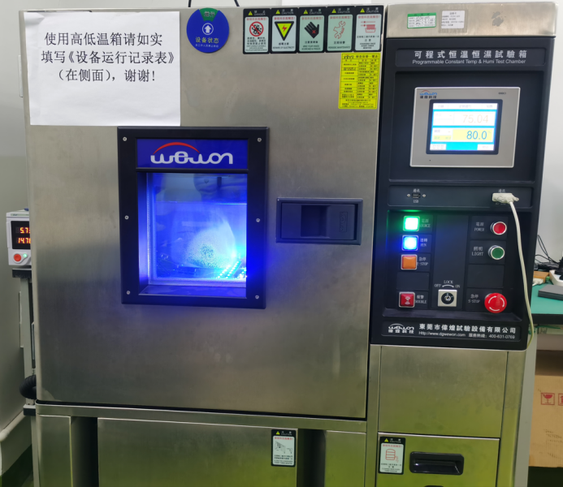

图1 加速寿命测试

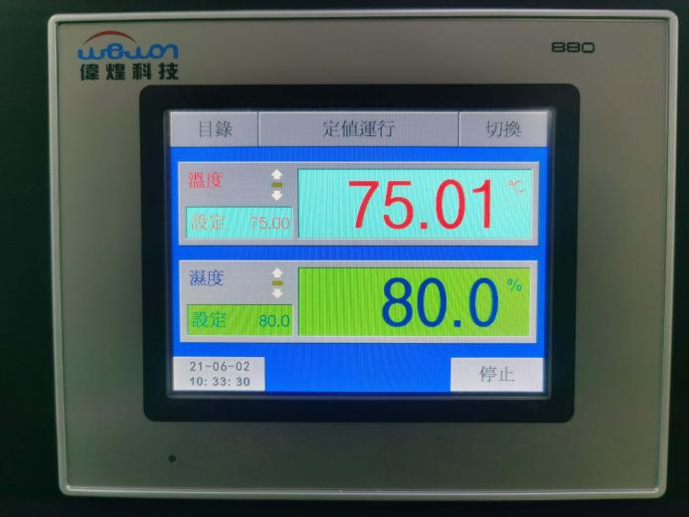

图2 高低温箱温湿度设定

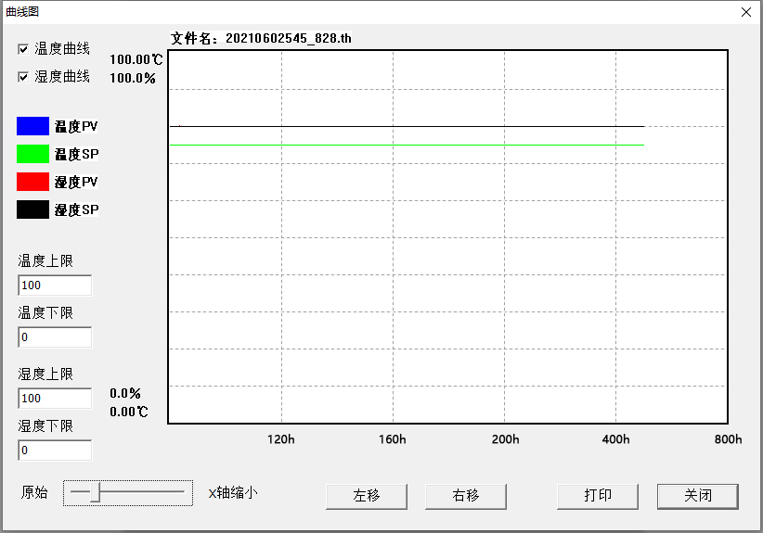

图 3 试验中温湿度监测